ИССЛЕДОВАТЕЛЬСКАЯ РАБОТА
на тему:
ИСПОЛЬЗОВАНИЕ ТЕХНОЛОГИИ «РАЗВИТИЕ КРИТИЧЕСКОГО МЫШЛЕНИЯ» НА УРОКАХ ЛИТЕРАТУРНОГО ЧТЕНИЯ В НАЧАЛЬНОЙ ШКОЛЕ

ОГЛАВЛЕНИЕ

ВВЕДЕНИЕ

ГЛАВА 1 ТЕОРЕТИЧЕСКОЕ ОБОСНОВАНИЕ ПРОБЛЕМЫ РАЗВИТИЯ ПОЗНАВАТЕЛЬНЫХ УУД МЛАДШИХ ШКОЛЬНИКОВ НА УРОКАХ ЛИТЕРАТУРНОГО ЧТЕНИЯ ЧЕРЕЗ ИСПОЛЬЗОВАНИЕ ТЕХНОЛОГИИ «РАЗВИТИЕ КРИТИЧЕСКОГО МЫШЛЕНИЯ»…………………………… 6
1.1. Теоретическое обоснование проблемы развития познавательных УУД младших школьников………………………………………………..… 6

1.2. Описание специфики использования приемов технологии «Развитие критического мышления» в начальной школе………………………………. 10
1.3. Особенности организации работы по использованию приемов технологии «Развитие критического мышления» с целью развития познавательных УУД у младших школьников на уроках литературного чтения……………………………………………………………………………….13
ГЛАВА 2. ПРАКТИЧЕСКАЯ РАБОТА ПО ОРГАНИЗАЦИИ ИСПОЛЬЗОВАНИЯ ТЕХНОЛОГИИ «РАЗВИТИЕ КРИТИЧЕСКОГО МЫШЛЕНИЯ» КАК СРЕДСТВА РАЗВИТИЯ ПОЗНАВАТЕЛЬНЫХ УУД НА УРОКАХ ЛИТЕРАТУРНОГО ЧТЕНИЯ В 3 КЛАССЕ
2.1. Описание диагностик уровня познавательных УУД обучающихся 3 класса
2.2. Разработка план-конспектов уроков литературного чтения для 3 класса с использованием технологии «Развитие критического мышления»
2.3. Методические рекомендации по применению технологии «Развитие критического мышления» на уроках литературного чтения в 3 классе

ЗАКЛЮЧЕНИЕ

СПИСОК ИСПОЛЬЗОВАННОЙ ЛИТЕРАТУРЫ

ПРИЛОЖЕНИЕ

ВВЕДЕНИЕ

Начальная школа занимает ключевую позицию на современном этапе развития образования. Федеральный государственный образовательный стандарт, в основе которого лежит системно-деятельностный подход, также предполагает гарантированность достижения планируемых результатов освоения основной образовательной программы начального общего образования, что и создает основу для самостоятельного успешного усвоения обучающимися новых знаний, умений, компетенций, видов и способов деятельности. Именно в начальной школе закладываются основы знаний и умений, которые ребенок будет развивать в будущем.
Наряду с формированием у детей предметных и личностных результатов, стоит формирование и метапредметных результатов. При глобальных масштабах информационного пространства, можно констатировать тот факт, что учеников сегодня достаточно сложно мотивировать, вдохновлять на познавательную деятельность.
Усвоение теоретических знаний тесно связано с формированием широких познавательных УУД. От уровня развития познавательных задач зависит качество знаний, умений и навыков, а также уровень развития способностей ребёнка. Поэтому формирование у обучающихся универсальных учебных действий – это требование ФГОС начального общего образования. Применение современных педагогических технологий является одним из способов повышения мотивации к обучению. А одной из ведущих технологий, актуальных для развития преподавания и обучения является технология «Развитие критического мышления».
В основе технологии – сотрудничество ученика и учителя, развитие у обучающихся аналитического подхода к любому материалу. Технология рассчитана не на запоминание материала, а на постановку проблемы и поиск ее решения и является общепедагогической, надпредметной. Это универсальная, проникающая система приемов, открытая к диалогу с другими педагогическими подходами и технологиями.
Учитывая все вышесказанное, можно сделать вывод о том, что данная тема актуальна в настоящее время.
Объект исследования – процесс развития познавательных универсальных учебных действий младших школьников.
Предмет исследования – методические приемы технологии «Развитие критического мышления» как средства развития познавательных универсальных учебных действий младших школьников на уроках литературного чтения.
Цель исследования: выявить роль приемов технологии «Развитие критического мышления» на уроках литературного чтения для развития познавательных универсальных учебных действий младших школьников.
Для достижения цели были поставлены задачи.
- Осуществить анализ литературы по проблеме исследования.
- Определить приемы технологии «Развитие критического мышления», способствующие формированию познавательных УУД.
- Провести практическую работу, по организации использования приемов технологии «Развитие критического мышления» с целью развития познавательных универсальных учебных действий учеников 3 класса на уроках литературного чтения.
- Разработать методические рекомендации по теме исследования.
Теоретическая основа исследования представлена работами зарубежных и отечественных ученых: К. Мередит, Ч. Темпл и Д. Стилл, О.Н. Гауч, Г.К. Селевко, Т.И. Зиновьевой. В Республике Татарстан вопросом разработки образовательных технологий и активных практик начального образования занимаются такие ученые, как Закирова Венера Гильмхановна, Валиуллина Айгуль Равилевна, Сабирова Эльвира Гильфановна.
Задачи, поставленные в работе, обусловили необходимость использования целого комплекса методов: описательного, представленного совокупностью приемов (изучение, сопоставление, обобщение, классификация и комментирование анализируемого материала).
Практическая значимость данной работы состоит в том, что результаты исследования могут быть использованы в практической деятельности студентов на практике и учителями начальных классов в образовательных учреждениях при формировании познавательных универсальных учебных действий через технологию развития критического мышления обучающихся.
Структура курсовой работы: работа состоит из введения, двух глав, заключения, из списка использованной литературы и приложения.

ГЛАВА 1. ТЕОРЕТИЧЕСКОЕ ОБОСНОВАНИЕ ПРОБЛЕМЫ ФОРМИРОВАНИЯ ПОЗНАВАТЕЛЬНЫХ УУД МЛАДШИХ ШКОЛЬНИКОВ НА УРОКАХ ЛИТЕРАТУРНОГО ЧТЕНИЯ ЧЕРЕЗ ИСПОЛЬЗОВАНИЕ ТЕХНОЛОГИИ «РАЗВИТИЕ КРИТИЧЕСКОГО МЫШЛЕНИЯ»

  - Теоретическое обоснование проблемы развития познавательных УУД младших школьников
ФГОС предъявляет к системе образования новые требования, а это влечет ускоренное совершенствование образовательного пространства, определения целей образования, учитывающих социальные, личностные и государственные потребности и интересы. В связи с этим приоритетным направлением становится внедрение и развитие образовательных стандартов нового поколения. Лежащий в основе разработки стандартов нового поколения системно-деятельностный подход, позволяет выделять основные результаты обучения и воспитания и создать возможность проектирования УУД, которыми должны владеть обучающиеся. От действия — к мысли такова основная формула развития познавательных УУД. Развитие личности в системе образования обеспечивается прежде всего через формирование универсальных учебных действий, которые являются инвариантной основой образовательного и воспитательного процесса.
Овладение обучающимися универсальными учебными действиями создаёт возможность самостоятельного успешного усвоения новых знаний, умений и компетентностей, включая организацию усвоения, т.е. умения учиться. [19, с. 5]
Изменением концепции образования: от цели усвоения знаний, умений и навыков к цели развития личности обучающегося привело к возникновению понятия «универсальные учебные действия».
Итак, для того чтобы в полной мере разобраться с понятием «универсальные учебные действия» мы считаем, что целесообразно будет проанализировать определение с точки зрения различных авторов.
Под УУД в ФГОС общего образования понимается «…совокупность способов действий обучающегося, обеспечивающих его культурную идентичность, социальную компетентность, толерантность, способность к самостоятельному усвоению новых знаний и умений, включая организацию этого процесса», «…умение учиться, т.е. способность субъекта к саморазвитию и самосовершенствованию путем сознательного и активного присвоения нового социального опыта» [22, с.17].
Универсальные учебные действия (УУД) – это умение учиться, то есть способность человека к самосовершенствованию через усвоение нового социального опыта.
Таким образом, понятие «универсальные учебные действия» – это умение учиться, т.е. способность к самосовершенствованию, саморазвитию путем сознательного и активного присвоения нового социального опыта.
В современной школе у обучающихся в процессе усвоения разных учебных дисциплин происходит формирование познавательных УУД.
Обратим внимание и на то, что один и тот же предмет, но у разных педагогов может формировать разные УУД, все зависит от опыта и профессиональных компетенций педагога.
Для того чтобы составить полную характеристику данного понятия рассмотрим главные функции УУД:
- обеспечение возможности самостоятельно осуществлять деятельность обучения, ставить цели, искать, а так же использовать все необходимые средства и способы достижения, оценивать и контролировать процесс и готовые результаты деятельности;
- создание условий для личности и ее гармоничного развития и самореализации на основе готовности к непрерывному образованию, что обусловлено высокой профессиональной мобильностью в современном обществе;
- обеспечение наилучшего усвоения знаний, навыков и умений, формирование картины мира, а так же компетентностей в любой предметной области познания.
Согласно, сформулированному в модели Программы развития универсальных учебных действий (А.Г. Асмолов, И.А. Володарская, Г.В.Бурменская, Н.Г. Салмина,О.А. Карабанова) среди основных видов УУД выделяются четыре блока:
1 блок – личностный.
2 блок – познавательный.
3 блок – регулятивный.
4 блок – коммуникативный.
В соответствии с темой нашей курсовой работы подробнее рассмотрим познавательные УУД, так как они занимают одну из основных позиций в учебном процессе.
Согласно ФГОС познавательные универсальные учебные действия обеспечивают способность к самопознанию окружающего мира: готовность осуществлять поиск, использование и обработку информации.
Познавательные универсальные учебные действия включают: знаково-символические действия, общеучебные, логические, а также постановку и непосредственно решение проблемы. Для более удобного и наглядного представления УУД, составлена следующая таблица, при составлении которой мы использовали теоретическую информацию из ФГОС НОО.
Таблица 1 – Познавательные универсальные учебные действия
Вид | Формируемые УУД
Общеучебные универсальные | - поиск и выделение необходимой информации, решение рабочих задач с использованием ИКТ и источников информации;  - осознанное и произвольное построение высказывания в письменной и устной форме;  - самостоятельное выделение и формулирование познавательной цели;  - структурирование знаний;  - рефлексия способов и условий действия, контроль, оценка процесса и результатов деятельности;  - выбор эффективных способов решения цели и задач в зависимости от условий.
Знаково-символические | - моделирование – преобразование объекта из чувственной формы в модель, с выделением существенных характеристик объекта (пространственнографическая или знаковосимволическая);  - преобразование модели с целью выявления общих законов, которые определяют данную предметную область.
Логические учебные | - анализ объектов с целью выделения существенных и признаков;  - выбор оснований и критериев для сравнения, классификацирование объектов;  - синтез – составление целого из частей, в том числе самостоятельное достраивание с доолнением недостающих компонентов;  - выведение следствий, подведение под понятие;выдвижение гипотез и их обоснование;  - установление причинно-следственных связей, представление цепочек объектов и явлений;  - построение логической цепочки в рассуждениях, анализ истинности утверждений  - доказательство.
Постановка и решение проблемы | - постановка и формулировка проблемы;  - самостоятельное создание алгоритма деятельности при решении проблем.
Представление УУД в таблице очень удобно и наглядно. Такое представление поможет педагогу сэкономить время при составлении учебных занятий и конспекта урока.
Таким образом, мы выявили значимость развития познавательных УУД у обучающихся в условиях реализации ФГОС НОО.

  - Описание специфики использования приемов технологии «Развитие критического мышления» в начальной школе
В последнее время существует тенденция, что многие дети читают неохотно и мало. Уроки чтения для них становятся скучными. Существует ряд причин:
- общий спад интереса к чтению;
- обилие источников информации помимо чтения;
- уменьшение количества времени на чтение.
Однако главной причиной такого явления следует признать несовершенство обучения чтению, отсутствие системы целенаправленного формирования читательской деятельности.
Основная идея – создать такую атмосферу учения, при которой обучающиеся сознательно с учителем активно работают, сознательно размышляют над процессом обучения, отслеживают, подтверждают, опровергают или расширяют знания, новые идеи, чувства или мнения об окружающем мире.
Основа технологии – трёхфазовая структура урока: вызов, осмысление, рефлексия.
Технология развития критического мышления представляет собой целостную систему, формирующую навыки работы с информацией через чтение и письмо. Различные приёмы, касающиеся работы с информацией, организация работы в классе, группе, предложенные авторами проекта, – это «ключевые слова», работа с различными типами вопросов, активное чтение, графические способы организации материала.
Важным условием является применение данных приёмов в контексте трёхфазового построения урока, полное воспроизведение трёхфазового технологического цикла:вызов, осмысление, рефлексия.
Первая стадия (фаза) - вызов. Задача этой фазы и деятельность учителя не только активизировать, заинтересовать обучающегося, мотивировать его на дальнейшую работу, но и «вызвать» уже имеющиеся знания, либо создать ассоциации по изучаемому вопросу, что само по себе станет серьёзным, активизирующим и мотивирующим фактором для дальнейшей работы. Вывод: информация, полученная на первой стадии, выслушивается, записывается, обсуждается, работа ведётся индивидуально – в парах – группах.
Вторая стадия (фаза) – осмысление (реализация смысла).На этой стадии идёт непосредственная работа с информацией. Приёмы и методы технологии критического мышления позволяют сохранить активность ученика, сделать чтение или слушание осмысленным.
Вывод: происходит непосредственный контакт с новой информацией (текст, фильм, лекция, материал параграфа), работа ведётся индивидуально или в парах.
Третья стадия (фаза) – рефлексия (размышление).На этой стадии информация анализируется, интерпретируется, творчески перерабатывается.
Вывод: творческая переработка, анализ, интерпретация и т.д. изученной информации; работа ведётся индивидуально – в парах – группах.
«Переложенные» на язык практики идеи технологии РКМ звучат следующим образом: «Дети от природы любознательны, они хотят познавать мир, способны рассматривать серьезные вопросы и выдвигать оригинальные идеи».
Роль учителя – быть вдумчивым помощником, стимулируя обучающихся к неустанному познанию и помогая им сформировать навыки продуктивного мышления.
Критическое мышление – это не отдельный навык, а комплекс многих навыков и умений, которые формируются постепенно, в ходе развития и обучения ребенка. Оно формируется быстрее, если на уроках дети являются не пассивными слушателями, а постоянно активно ищут информацию, соотносят то, что они усвоили с собственным практическим опытом, сравнивают полученное знание с другими работами в данной области и других сферах знания. Кроме того, учащиеся должны научиться подвергать сомнению достоверность и авторитетность информации, проверять логику доказательств, делать выводы, конструировать новые примеры для использования теоретического знания, принимать решения, изучать причины и последствия различных явлений и т.д. Систематическое включение критического мышления в учебный процесс должно формировать особый склад мышления и познавательной деятельности. [12; с.192]
Процесс учения – это процесс увязывания нового с уже известным. Обучаемые строят новые представления на основании предыдущих знаний и представлений. Данное положение также является непременным условием использования технологии РКМ.
Каждому этапу присущи собственные методические приемы и техники, направленные на выполнение задач этапа. Комбинируя их, учитель может планировать уроки в соответствии с уровнем зрелости учеников, целями урока и объемом учебного материала. Комбинирование приемов помогает достичь и конечную цель применения технологии РКМ – научить детей применять данную технологию самостоятельно, чтобы они могли стать независимыми и грамотными мыслителями и с удовольствием учились в течение всей жизни.
Далее мы представляем примерный план урока по технологии «Развитие критического мышления».
Таблица 2 – План урока по технологии «Развитие критического мышления»
Стадия (фаза) | Деятельность учителя | Деятельность обучающихся | Возможные приемы и методы данной фазы
Стадия вызова | Вызов уже имеющихся знаний; задает вопросы, на которые хотел бы получить ответ.  Информация, полученная на первой стадии, выслушивается, записывается, обсуждается, работа ведется индивидуально - парами - группами. | -Вспоминают и анализируют имеющиеся знания по данной теме;  -систематизируют информацию до ее изучения;  - задают вопросы, на которые хотят получить ответы;  - строят предположения о содержании текста, исходя из заголовка, выделенных слов и т.д.;  - публично демонстрируют свои знания с помощью устной и письменной речи. | 1. Составление списка известной информации по вопросу.  2. Рассказ-активизация по ключевым словам.  3. Систематизация материала (графическая): кластеры, таблицы.  4. Верные и неверные утверждения; перепутанные логические цепочки и т.д.
Стадия осмысления | Сохранение интереса к теме при непосредственной работе с новой информацией.  Непосредственный контакт с новой информацией  (текст, фильм, лекция, материал параграфа), работа ведется индивидуально – парами – группами. | - Читают или слушают текст, используя предложенные педагогом активные методы чтения;  - делают пометки на полях или ведут записи по мере осмысления новой информации. | Методы активного чтения:  1. Маркировка с использованием значков «v», «+», «-», «?» (по мере чтения ставятся на полях справа).  2. Ведение различных записей типа двойных дневников, бортовых журналов.  3. Поиск ответов на поставленные в первой части урока вопросы.
Стадия рефлексии | Вернуть обучающихся к первоначальным предположениям,  установление причинно- следственных связей между блоками информации;  Творческая переработка, анализ, интерпретация изученной информации, работа ведется индивидуально – в парах – группах | - Соотносят новую информацию со «старой», используя знания, полученные на стадии осмысления;  - классифицируют и систематизируют, рождение новых целевых установок для дальнейшей самостоятельной работы;  - своими словами выражают новые идеи и мысли;  - обмениваются мнениями друг с другом, аргументируя свою точку зрения;  - анализируют собственные мыслительные операции и чувства;  - самооценка и самоопределение. | 1. Заполнение таблиц, кластеров, внесение изменений, дополнений в сделанные на первой стадии.  2. Возврат к ключевым словам, верным и неверным утверждениям.  3. Ответы на поставленные вопросы.  4. Организация устных и письменных круглых столов.  5. Организация различных видов дискуссий.  6. Написание творческих работ: пятистишия-синквейны, эссе.  7. Исследования по отдельным вопросам темы.  8. Творческие, исследовательские или практические задания на основе осмысления изученной информации
Таким образом, в ходе работы в рамках модели "Вызов - осмысление - размышление" обучающиеся овладевают различными способами интегрирования информации, учатся вырабатывать собственное мнение на основе осмысления различного опыта, идей и представлений, строить умозаключения и логические цепи доказательств, выражать свои мысли ясно, уверенно и корректно по отношению к окружающим.

  - Особенности организации работы по использованию приемов технологии «Развитие критического мышления» с целью формирования познавательных УУД у младших школьников на уроках литературного чтения
Рассмотрим педагогические условия развития познавательных УУД через технологию развития критического мышления на различных этапах урока.
Обязательными этапами всех типов уроков являются организационный этап и этап подведения итогов урока. [20, с.75]
На организационном этапе обучающийся должен осознанно вступить в учебную деятельность. Для этого учитель должен создать условия, когда обучающийся понимает требования к нему на уроке, испытывает желание включиться в работу и верит, что учебная деятельность ему под силу.
Предлагаются следующие приемы:
- прием "Ассоциативный ряд". К теме или конкретному понятию урока нужно выписать в столбик слова-ассоциации. Выход будет следующим. Если ряд получился сравнительно правильным и достаточным, дать задание составить определение, используя записанные слова, затем выслушать, сравнить со словарным вариантом, можно добавить новые слова в ассоциативный ряд. Или же оставить запись на доске, объяснить новую тему, в конце урока вернуться что-либо добавить или стереть.
Мы считаем, что данный прием способствует развитию познавательных логических УУД, таких как анализ объектов с целью выделения существенных и признаков и выбор оснований и критериев для сравнения, классификацирование объектов.
- прием “Нестандартный вход в урок”. Это прием, направленный на включение обучающихся в активную мыследеятельность с первых минут урока. Учитель начинает урок с противоречивого факта, который трудно объяснить на основе имеющихся знаний.
На наш взгляд, данный прием способствует развитию общеучебных универсальных познавательных УУД, таких как поиск и выделение необходимой информации, решение рабочих задач с использованием ИКТ и источников информации; осознанное и произвольное построение высказывания в письменной и устной форме.
На этапе актуализации знаний организуется подготовка обучающихся к надлежащему самостоятельному выполнению пробного учебного действия. Выполняя задания, ученики фиксируют свои затруднения.
- приём - “Корзина идей, понятий, имен”.
Это прием организации индивидуальной и групповой работы обучающихся на начальной стадии урока, когда идет актуализация имеющегося у них опыта и знаний. Он позволяет выяснить все, что знают или думают ученики по обсуждаемой теме урока. На доске можно нарисовать значок корзины, в которой условно будет собрано все то, что все ученики вместе знают об изучаемой теме. Таким образом, использование данного приема технологии «РКЧМ» способствует развитию познавательных общеучебных УУД –поиск и выделение необходимой информации.
- приём «Верные и неверные утверждения».
Универсальный прием, способствующий актуализации знаний обучающихся и активизации мыслительной деятельности. Данный прием дает возможность быстро включить детей в мыслительную деятельность и логично перейти к изучению темы урока.
Стратегия формирует умение оценивать ситуацию или факты, умение анализировать информацию, умение отражать свое мнение. Детям предлагается выразить свое отношение к ряду утверждений по правилу: верно – «+», не верно – «-».
- приём «Верите ли вы».
Проводится с целью вызвать интерес к изучению темы и создать положительную мотивацию самостоятельного изучения текста по этой теме. Проводится в начале урока, после сообщения темы.
Использование данного приема направлено на развитие познавательного УУД в постановке и решении проблемы
Этап усвоения новых знаний определяется путем обсуждения различных вариантов, предложенных обучающимися, выбирается оптимальный способ действий, который используется для решения исходной задачи, вызвавшей затруднение. При этом учитель должен незаметно подвести обучающихся к правильному способу. После решения задачи ученики отмечают преодоление возникшего ранее затруднения и высказывают мысль о том, что этот способ подходит для решения подобных задач.
- На данном этапе возможно применение приема «Кубик Блума». Прием представляет из себя кубик с гранями, на которых написаны слова: «Назови», «Объясни», «Предложи», «Придумай», Поделись «Почему».
При использовании данного приема необходимо бросить кубик, выпавшая грань укажет: какого типа вопрос следует задать. Удобнее ориентироваться по слову на грани кубика — с него и должен начинаться вопрос.
Нами были выделены следующие приёмы работы с текстом во время чтения.
Приём «Тонкие» и «толстые» вопросы.
«Тонкие» вопросы – вопросы, требующие простого, односложного ответа, «толстые» вопросы – вопросы, требующие подробного, развёрнутого ответа. Стратегия позволяет формировать умение формулировать вопросы и умение соотносить понятия. После изучения темы обучающимся предлагается сформулировать по три «тонких» и три «толстых» вопроса, связанных с пройденным материалом. Затем они опрашивают друг друга, используя таблицы «толстых» и «тонких» вопросов.
При подготовке к сочинению, после выбора темы, обучающиеся составляют вопросы к теме сочинения. Затем, обсуждая «толстые» и «тонкие» вопросы, обучающиеся распределяют вопросы с тем, чтобы составить план сочинения. Такой прием помогает обучающимся успешно написать сочинение по выбранной теме.
Этап развития умений и навыков на основе полученных знаний (упражнения) предполагает в себе решение обучающимися типовых заданий на новый способ действий, проговаривая алгоритм решения вслух. При этом работа может проводиться фронтально, в группах или в парах.
Рассмотрим приём “Лови ошибку” - универсальный приём, активизирующий внимание обучающихся.
Формирует:
- умение анализировать информацию;
- умение применять знания в нестандартной ситуации;
- умение критически оценивать полученную информацию.
Учитель предлагает обучающимся информацию, содержащую неизвестное количество ошибок. Обучающиеся ищут ошибку группой или индивидуально, спорят, совещаются. Придя к определенному мнению, группа выбирает спикера. Спикер передает результаты учителю или оглашает задание и результат его решения перед всем классом. Чтобы обсуждение не затянулось, заранее определите на него время. [30, с.31]
Изучим приём «Синквейн».
Развивает умение обучающихся выделять ключевые понятия в прочитанном, главные идеи, синтезировать полученные знания и проявлять творческие способности. Структура синквейна:
1. Существительное (тема).
2. Два прилагательных (описание).
3. Три глагола (действие).
4. Фраза из четырех слов (описание).
5. Существительное (перефразировка темы).
Этап обобщения, систематизации знаний подразумевает самостоятельную работу обучающихся заданий нового типа с самопроверкой по представленному эталону. Подведением итогов которого является обсуждение результатов, желательно создавая ситуацию успеха для каждого ребенка. Определяется, когда можно применять новые знания, как они могут пригодиться в будущем. Даются задания, где выработанный способ действий предусматривается как промежуточный шаг.
Приём «Кластер».
Кластеры использую для структуризации и систематизации материала. Кластер – способ графической организации учебного материала, суть которой заключается в том, что в середине листа записывается или зарисовывается основное слово (идея, тема), а по сторонам от него фиксируются идеи (слова, рисунки), с ним связанные.
Предлагаю ребятам прочитать изучаемый материал и вокруг основного слова (тема урока) выписать ключевые понятия, выражения, формулы. А затем вместе в ходе беседы или ребята работая в парах, группах наполняют эти ключевые понятия, выражения, формулы необходимой информацией.
Приём «Фишбоун» представляет из себя рыбный скелет. В котором голова - вопрос темы, верхние косточки - основные понятия темы, нижние косточки — суть понятии, хвост – ответ на вопрос. Записи должны быть краткими, представлять собой ключевые слова или фразы, отражающие суть. [13, с.67]
Рассмотренные выше приемы технологии РКМ направлены на развитие такого вида познавательных УУД, как знаково-символические преобразование модели с целью выявления общих законов, которые определяют данную предметную область.
Этап подведения итогов заключает в себе фиксирование достижения целей урока, оценивание работы обучающихся, также учителем осуществляется самооценка результатов профессиональной деятельности.
Рассмотрим приём «Хочу спросить».
Это рефлексивный прием, способствующий организации эмоционального отклика на уроке. Он формирует умение задавать вопросы и выражать свое эмоциональное отношение к ответу.
Ученик задает вопрос, начиная со слов «Хочу спросить…». На полученный ответ сообщает свое эмоциональное отношение: «Я удовлетворен….» или «Я неудовлетворен, потому что …»
Приём «Рюкзак». Прием рефлексии используется чаще всего на уроках после изучения большого раздела. Суть - зафиксировать свои продвижения в учебе, а также, возможно, в отношениях с другими. Рюкзак перемещается от одного ученика к другому. Каждый не просто фиксирует успех, но и приводит конкретный пример.
Таким образом, на уроках литературного чтения в начальных классах можно применять приемы технологии «Развитие критического мышления» и знакомить детей с методами интегрирования информации.
Нужно также выделить, что уровень важности процесса формирования познавательного УУД очень велик, т.к. познавательные понадобятся обучающемуся не только в школьной деятельности на различных уроках, но и в повседневной жизни. Сформированное познавательное УУД является умением мыслить логически, и умением определять причинно-следственные связи и пр. Применение приемов технологии «Развитие критического мышления» способствует в формировании данных умений.
Исходя из проведенного анализа, мы констатируем, что приемы технологии «Развития критического мышления» можно применять на уроках литературного чтения в начальных классах с целью развития познавательных УУД младших щкольников. Необходимо знакомить и вести работу с обучающимися по формированию навыков интегрирования информации посредством применения технологии развития критического мышления. Таким образом, подводя итог вышесказанному во 2 главе, можно сделать следующий вывод: приемы и методы технологии смыслового чтения сегодня актуальны и востребованы, так как соответствуют основным требованиям модернизации образования – формированию предметных, личностных и метапредметных образовательных результатов, и решающим условием организации развивающего обучения выступает совместная учебная деятельность.
ГЛАВА 2. ПРАКТИЧЕСКАЯ РАБОТА ПО ОРГАНИЗАЦИИ ИСПОЛЬЗОВАНИЯ ТЕХНОЛОГИИ «РАЗВИТИЕ КРИТИЧЕСКОГО МЫШЛЕНИЯ» КАК СРЕДСТВА РАЗВИТИЯ ПОЗНАВАТЕЛЬНЫХ УУД НА УРОКАХ ЛИТЕРАТУРНОГО ЧТЕНИЯ В 3 КЛАССЕ

2.1. Описание диагностик сформированности уровня познавательных УУД обучающихся 3 класса
На основе анализа теоретических аспектов развития критического мышления для формирования познавательных универсальных учебных действий младших школьников на уроках литературного чтения нами были подобраны следующие диагностики. Для выявления исходного состояния уровня сформированности познавательных универсальных учебных действий обучающихся можно использовать следующие методики:
- Методика «Исследования словесно-логического мышления младших школьников» (Э.Ф.Замбацявичене).
- Проба на познавательную инициативу (Л.Дюсс).
- Методика «Последовательность событий» (на основе Н.А.Бернштейна).
- Диагностика уровня познавательных УУД
Методика «Исследования словесно-логического мышления младших школьников» (Э.Ф. Замбацявичене)
Цель: выявление уровня развития словесно-логического мышления.
Оцениваемое УУД: логические универсальные учебные действия.Форма проведения: письменный опрос. Возраст: младшие школьники
1-й субтест направлен на выявление осведомленности. Задача испытуемого – закончить предложение одним из приведенных слов, осуществляя логический выбор на основе индуктивного мышления и осведомленности. В полном варианте 10 заданий, в кратком – 5.
«Закончи предложение. Какое слово из пяти подходит к приведенной части фразы?»
1. У сапога всегда есть ... (шнурок, пряжка, подошва, ремешки, пуговицы)
Если ответ правильный, задается вопрос: «Почему не шнурок?» После правильного объяснения решение оценивается в 1 балл, при неправильном объяснении – 0,5 балла. Если ответ ошибочный, ребенку предлагается подумать и дать правильный ответ. За правильный ответ после второй попытки ставится 0,5 балла. Если ответ неправильный, выясняется понимание слова «всегда». При решении последующих проб 1-го субтеста уточняющие вопросы не задаются.
2. В теплых краях живет... (медведь, олень, волк, верблюд, пинг¬вин) (86%).
3. В году ... (24 месяца, 3 мес., 12 мес., 4 мес., 7 мес.).
4. Месяц зимы ...(сентябрь, октябрь, февраль, ноябрь, март).
5. В нашей стране не живет... (соловей, аист, синица, страус, скворец).
6. Отец старше своего сына... (редко, всегда, часто, никогда, иногда) .
7. Время суток... (год, месяц, неделя, день, понедельник).
8. У дерева всегда есть... (листья, цветы, плоды, корень, тень) .
9. Время года ... (август, осень, суббота, утро, каникулы) .
10. Пассажирский транспорт... (комбайн, самосвал, автобус, экскаватор, тепловоз).
2-й субтест. Классификация, способность к обобщению
«Одно слово из пяти лишнее, его следует исключить. Какое слово надо исключить?» При правильном объясне¬нии ставится 1 балл, при ошибочном – 0,5 балла. Если ответ ошибочный, предлагают ребенку подумать и отве¬тить еще раз. За правильный ответ после второй попытки ставится 0,5 балла. При предъявлении 7-й, 8-й, 9-й, 10-й проб уточняющие вопросы не задаются.
1. Тюльпан, лилия, фасоль, ромашка, фиалка (95% первоклассников с нормальным развитием дают правильный ответ).
2. Река, озеро, море, мост, пруд.
3. Кукла, прыгалка, песок, мяч, юла.
4. Стол, ковер, кресло, кровать, табурет.
5. Тополь, береза, орешник, липа, осина.
6. Курица, петух, орел, гусь, индюк.
7. Окружность, треугольник, четырехугольник, указка, квадрат.
8. Саша, Витя, Стасик, Петров, Коля .
9. Число, деление, сложение, вычитание, умножение.
10. Веселый, быстрый, грустный, вкусный, осторожный.
3-й субтест. Умозаключение по аналогии
Подбери из пяти слов, написанных под чертой, одно слово, которое подходило бы к слову «гвоздика» так же, как слово «овощ» – к слову «огурец». За правильный ответ 1 балл, за ответ после второй попытки – 0,5 балла. Уточняющие вопросы не задаются.
1. Огурец – Овощ
Гвоздика – ? (Сорняк, роса, садик, цветок, земля)
2. Огород – Морковь
Сад – ? (Забор, грибы, яблоня, колодец, скамейка)
3. Учитель - Ученик
Врач – ? ( Очки, больница, палата, больной, лекарство)
4. Цветок – Ваза
Птица – ? (Клюв, чайка, гнездо, перья, хвост)
5. Перчатка – Рука
Сапог – ? (Чулки, подошва, кожа, нога, щетка)
6. Темный – Светлый
Мокрый – ? (Солнечный, скользкий, сухой, теплый, холодный)
7. Часы – Время
Градусник – ? (Стекло, больной, кровать, температура, врач)
8. Машина - Мотор
Лодка – ? (Река, маяк, парус, волна, берег)
9. Стол – Скатерть
10. Пол – ? (Мебель, ковер, пыль, доски, гвозди)
11. Стул – Деревянный Игла – ? (Острая, тонкая, блестящая, короткая, стальная)
4-й субтест. Обобщение
«Найди подходящее для этих двух слов обобщающее понятие. Как это можно назвать вместе, одним словом?» При неправильном ответе предлагается подумать еще. Оценки аналогичны предыдущим субтестам. Уточняющих вопросов не задают.
1. Окунь, карась...
2. Метла, лопата...
3. Лето, зима...
4. Огурец, помидор ...
5. Сирень, орешник ...
6. Шкаф, диван ...
7. Июнь, июль ...
8. День, ночь...
9. Слон, муравей ...
10. Дерево, цветок ...
Обработка результатов:
Максимальное количество баллов, которые можно набрать за решение всех четырех субтестов, – 40 (100% оценки успешности).
Оценка успешности определяется по формуле: ОУ = X х 100%:40, где X – сумма баллов по всем тестам. Высокий уровень успешности – 4-й уровень – равен 32 баллам и более (80-100% ОУ). Нормальный – 3-й уровень – 31,5–26 баллов (79-65%).Ниже среднего – 2-й уровень – 25,5–20,0 баллов (64,9-50%). Низкий – 1-й уровень – 19,5 и ниже (49,9% и ниже).
Среди нормально развивающихся первоклассников не встречаются дети с 1-м и 2-м уровнями успешности. Для ребенка 7-8 лет низкая успешность 1-го и 2-го уровня обусловлена наличием отклонений в умственном развитии, недоразвитием речи, а также социально-бытовой запущен¬ностью.
Краткий вариант методики (по 5 проб в каждом субтесте) для первоклассников анализируется следующим образом: наивысший 4-й уровень успешности – 25–20 баллов; нормальный уровень – 19,5–17,5 балла; ниже среднего (2-й уровень) – 17,5-15 баллов; низкий (1-й уровень) – 12 баллов и ниже.
2. Методика «Исследования словесно-логического мышления младших школьников» (на основе Э.Ф. Замбацявичене)
Цель: выявление уровня развития словесно-логического мышления.
Оцениваемое УУД: логические универсальные учебные действия.
Форма проведения: письменный опрос.
Возраст: младшие школьники.
Классификация, способность к обобщению
«Одно слово из пяти лишнее, его следует исключить. Какое слово надо исключить?» Тест содержит ранее изученные произведения обучающимися 3 класса, где суть заключается в исключении персонажа не относящегося к данному произведению. При правильном исключении ставится 1 балл, при ошибочном – 0.
1. Рукодельница, Прасковья, Мороз Иванович, Ленивица, Жучка.
2. Трубочист Яша, Воробей, Ерш, бекасик, Лиса Патрикеевна.
3. Маугли, Багира, Балу, Шер-Хан, жандарм.
4. Солдат старушка, охотники, разбойники, Объедало.
5. Гуси, Галлы, римляне, собаки, старушка.
6. Дурень, Царь, Слухало, попутчики, Царица.
7. Княгиня, женщина, князь, заморышек, уточка, охотник.
8. Муравьишка, гусеница, майский жук, землемер, червь.
9. Охотник, заяц, лиса, Серая Шейка, садовод.
10. Пудик, мама, папа, кошка, собака.
Обработка результатов:
Максимальное количество баллов – 10 (100% оценки успешности).
Оценка успешности определяется по формуле: ОУ = X х 100%:10, где X – сумма баллов по всем тестам. Высокий уровень успешности – 4-й уровень –равен 9 баллам и более (80–100% ОУ). Нормальный – 3-й уровень – 7 баллов (79–65%). Ниже среднего – 2-й уровень – 5 баллов (64,9–50%). Низкий – 1-й уровень – 5 и ниже (49,9% и ниже).
3. Проба на познавательную инициативу (Л. Дюсс)
Для решения задачи изучения уровня сформированности познавательных УУД у младших школьников нами была выбрана данная диагностика исследования мотивации, составленная детским психологом Луизой Дюсс.
Инструкция: внимательно прочитайте каждое из приведённых ниже утверждений. Если вы считаете, что оно верно и соответствует особенностям вашего поведения, то напишите рядом с ним «да», если же оно неверно, то – «нет».
1. Я внимательно читаю каждую книгу, прежде чем вернуть её в библиотеку.
2. Часто возникают вопросы, на которых я не знаю ответа.
3. Если я хочу найти рецепт приготовления блинов, то я спрошу у взрослых или посмотрю в книге рецептов.
4. Я всегда отзываюсь, когда кому-нибудь нужно помочь в беде.
5. Мне интересно изучать новые темы дома самостоятельно.
6. Был случай, когда я бросил что-то делать, потому что не был уверен в своих силах.
7. Иногда я люблю не писать в тетради, ведь я и так это знаю.
8. Я всегда внимательно слушаю собеседника, кто бы он ни был.
9. Был случай, когда я придумал "вескую" причину, чтобы оправдаться.
10. Мне всегда интересно, чему будет посвящен урок.
11. Я всегда охотно признаю свои ошибки.
12. Иногда, вместо того чтобы спросить, я выбираю тот ответ, который мне нравится.
13. Были случаи, когда я настаивал на том, чтобы делали, по-моему.
14. У меня не возникает внутреннего протеста, когда меня просят помочь.
15. У меня никогда не возникает досады, когда высказывают мнение, противоположное моему.
16. Перед длительной поездкой я всегда тщательно продумываю, что взять с собой.
17. Были случаи, когда я завидовал удаче других.
18. Иногда меня раздражают люди, которые обращаются ко мне с просьбой.
19. Я никогда с улыбкой не говорил неприятных вещей.
20. Когда одноклассники не понимают, я всегда стараюсь объяснить.
Ключ: вы получаете по 1 баллу за ответ «да» на вопросы: 1, 2, 3, 4, 5, 8, 11, 14, 15, 16, 20 и за ответ «нет» на вопросы: 6, 7, 9, 10, 12, 13, 17, 18, 19.
Сложить все полученные по двум позициям баллы. Итоговая сумма баллов является показателем «познавательной инициативы». Чем выше итоговый показатель, тем выше познавательный интерес, следовательно, выше способности ребёнка к обучению, возможность и желание самостоятельно успешно усваивать новые знания, умения и навыки на основе формирования учиться. Низкие показатели могут свидетельствовать, как о нежелании учиться и помогать другим, так и о высокой требовательности к себе.
4. Методика «Последовательность событий» (на основе
Н.А. Бернштейна)
Цель исследования: определить способность к логическому мышлению, обобщению, умению понимать связь событий и строить последовательные умозаключения.
Материал и оборудование: сложенные картинки (от 3 до 6) на которых изображены этапы какого-либо события. Ребенку показывают беспорядочно разложенные картинки и дают следующую инструкцию:
«Посмотри, перед тобой лежат картинки, на которых изображено этапы какой-либо сказки. Порядок картинок перепутан, и тебе надо догадаться, как их поменять местами, чтобы последовательность сказки была верной».
Обработка результатов:
1. Смог найти последовательность событий - высокий уровень.
2. Смог найти последовательность событий, но были небольшие ошибки - средний уровень.
3. Не смог найти последовательность событий - низкий уровень.
Были использованы следующие задания на проверку:
«Посмотри, перед тобой лежат картинки, на которых изображены этапы какой-либо сказки. Порядок картинок перепутан, и тебе надо догадаться, как их поменять местами, чтобы последовательность сказки была верной. Пронумеруй по порядку картинки сказки».
1-я сказка (Д.Мамин-Сибиряк «Серая шейка»)
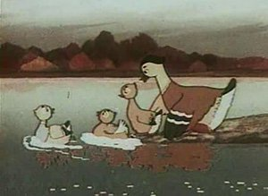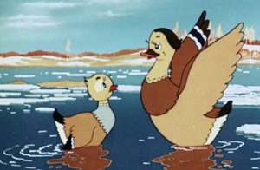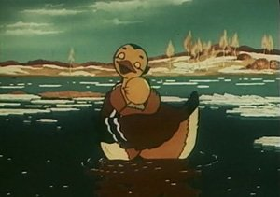
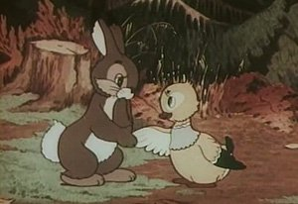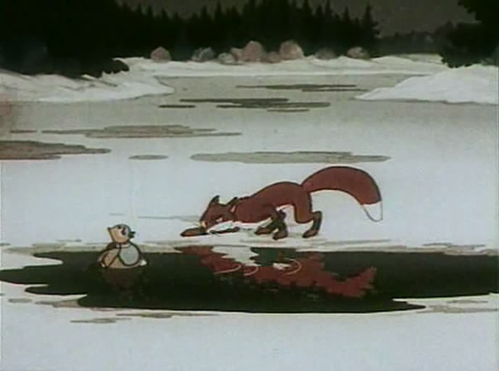
2-я сказка (А.Толстой «Акула»)
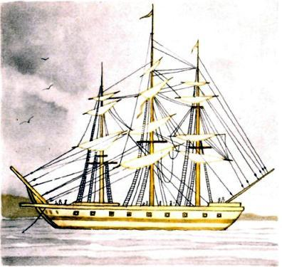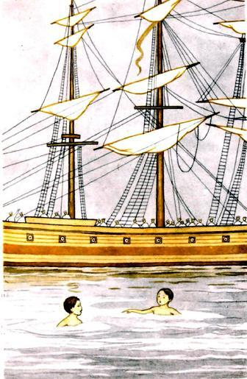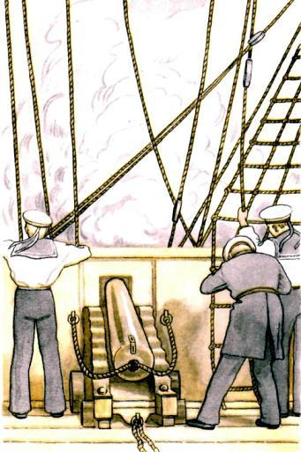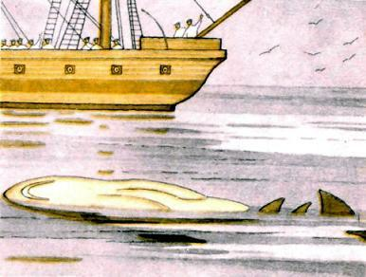
3-я сказка (Р.Киплинг «Братья Маугли»)
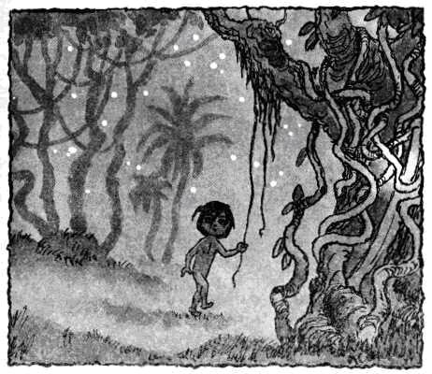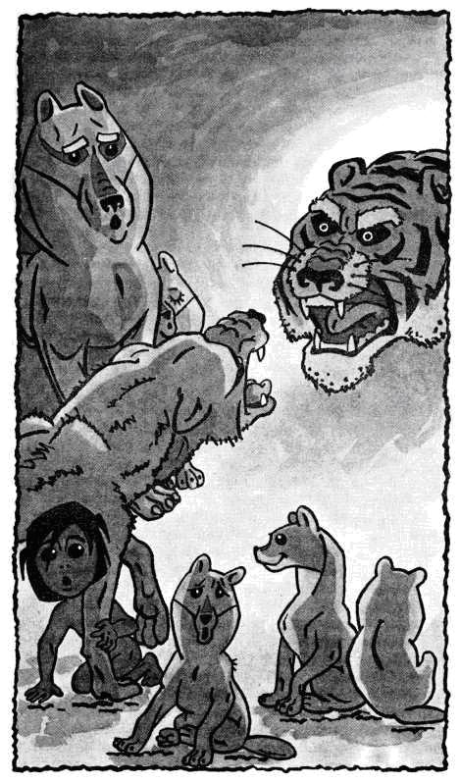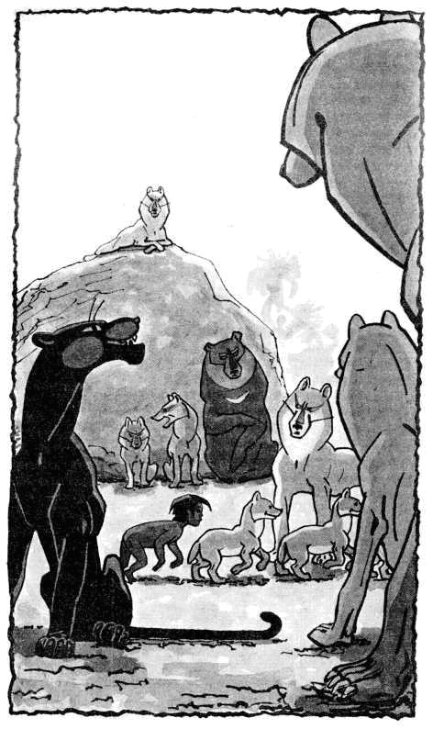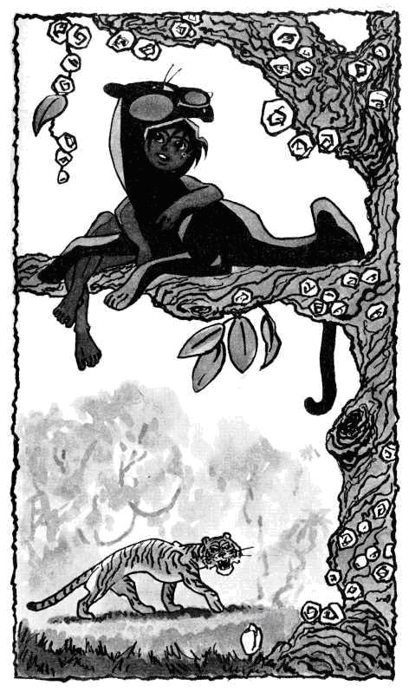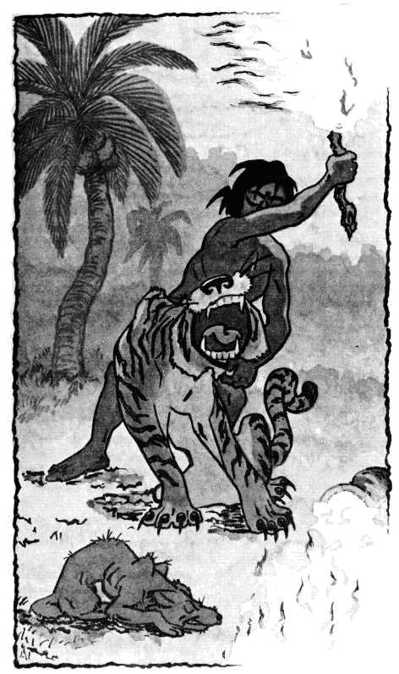

2.2. Разработка план-конспектов уроков литературного чтения для 3 класса с использованием технологии «Развитие критического мышления»
План-конспект – это отражение творческой мысли учителя, способной активизировать деятельность обучающихся на творческое усвоение основ знаний.
Поурочный план отражает объем и содержание изучаемого материала, последовательность этапов урока, виды деятельности обучающихся, оснащение, объем домашнего задания. Его структура зависит от особенностей личности учителя, его работы, от контингента обучающихся.
На уроках можно работать с двумя видами текстов – информационными (научными, публицистическими) и художественными. Приёмы технологии, в основном, одинаково «работают» на обоих типах текстов. Можно дать большое количество рекомендаций по поводу их применения, но нельзя забывать о главном: определяющим при планировании является содержательная сторона урока, а не привлекательность отдельных приёмов и стратегий. Итак, напоминаем, технология развития критического мышления предлагает строить урок по схеме вызов – осмысление - рефлексия и предлагает набор приёмов и стратегий.
Преимущества технологии:
- Повышается ответственность за качество собственного образования.
- Развиваются навыки работы с текстами любого типа и с большим объёмом информации; овладевают умением интегрировать информацию.
- Формируется умение вырабатывать собственное мнение на основе осмысления различного опыт, идей и представлений, строить умозаключения и логические цепи доказательств (развивается системное логическое мышление).
- Развиваются творческие и аналитические способности, умения эффективно работать с другими людьми; формируется умение выражать свои мысли ясно, уверенно и корректно по отношению к окружающим.
- Технология наиболее эффективна при изучении материала, по которому может быть составлен интересный, познавательный текст.
В настоящей работе исследованы приемы технологии «РКЧМ». Остановимся на них подробнее.
При прохождении учебного материала из раздела «Русские народные сказки» предлагаем определить значение слова сказка на основе составления синквейна.
1. Имя существительное, выраженное одним словом. ( Сказка)
2. Описание темы именами прилагательными. ( Волшебная, бытовая)
3. Описание действия. (Читать, пересказывать, инсценировать)
4. Фраза, выражающая отношение автора к теме. (Сказка – ложь, да в ней намёк)
5. Слово – синоним. (Фантазия, выдумка).
Мы установили, что данный прием направлен на развитие такого вида познавательных УУД, как логические, поскольку заключается в установлении причинно-следственных связей.
При проведении словарной работы в виде игры «Верно-неверно» формируются такие познавательные УУД, как логические, поскольку нужно продумать доказательства к утверждениям, проверить их истинность.
- Какие новые слова мы встретили в этой части?
Водосточный желоб – длинное, узкое углубление, канал для стока воды, сделанный из железа.
Голубиный зоб – приспособление для хранения пищи про запас.
Раздобрела – поправиться, пополнеть.
Затхлая вода – застоявшаяся, с неприятным запахом.
Прием «Тонкие и толстые вопросы» направлен на развитие общеучебных универсальных УУД, поскольку предполагает поиск и выделение необходимой информации.
Обучающимся предлагается задать своему соседу три “тонких” и три “толстых” вопроса по изученной теме.
- Что хочет сказать нам эта горошина, в чем же главный смысл сказки, чему учит сказка?
(жить, даря людям добро, улыбку, радость; жить надо ради кого-то, чтобы у человека сияли глаза; жизнь дана на добрые дела)
На уроке по теме «И.А.Крылов « Ворона и лисица» на стадии вызова был использован прием «Корзина идей»
– Как вы думаете, что может обозначать эта цепочка?
Эзоп Лафонтен Крылов
Др. Греция Франция Россия
VI век до н. э. XVII век XIX век
Групповая работа. Каждая группа после предварительного обсуждения высказывает свои предположения. Подведение итогов работы групп. Высказывания обучающихся записываются на доске.
Итог работы. Эзоп – знаменитый древнегреческий баснописец, живший за много веков до Крылова. Многие басни Эзопа стали известны русским читателям благодаря переводам Крылова. Жан де Лафонтен – французский поэт XVII века. Он писал и стихи, и сказки, и баллады, и поэмы, но прославился своими баснями. Главные герои его басен – звери. В России лучшим баснописцем считается И.А. Крылов. Три великих баснописца: греческий, французский и русский.
Был использован приём «Верные и неверные утверждения»
1. Иван Андреевич Крылов родился 2 февраля 1769 года. да
2. Он родился в городе Самаре. нет
3. В первой книге Крылова были рассказы. нет
4. Иван Андреевич Крылов начал работать в Петербурге. да
5. Он работал продавцом. нет
6. Крылов выучил несколько языков. да
7. Он начал писать в 16 лет. нет
8. Крылатые фразы из басен Ивана Андреевича Крылова стали поговорками. да
9. Его семья жила бедно. да
10. Фраза «Басня – книга мудрости» принадлежит Гоголю. да
Анализ содержания басни по вопросам основывался на приёме «Толстые и тонкие вопросы»
Учитель: Почему Крылов говорит, что лесть вредна, гнусна, ведь каждому приятно слышать о себе хорошие слова?
– Почему на роль льстеца выбрана Лисица, а ее доверчивой слушательницей стала Ворона?
– Не зря Крылов назвал ее так метко – плутовка. Что это значит? Какие слова из басни раскрывают характер лисы? Найдите и прочитайте подтверждение ваших слов.
– Можно ли Ворону назвать самой красивой птицей?
– А что говорила Лиса о Вороне? Найдите и прочитайте подтверждение ваших слов.
– Кто слышал Ворону? Какой у нее голос?
– А что говорила о голосе Вороны Лиса?
– Как подействовали на Ворону такие ласковые слова Лисицы? Подтвердите словами из текста.
– Для чего Лиса так расхваливала Ворону?
– Если бы Лиса расхваливала так кого-либо еще, не стремящегося к почестям и славе, удалось бы ей добиться своей цели? Обоснуйте свой ответ.
– Почему Лисице удалось обмануть Ворону?
– Кого же больше всего осуждает и высмеивает Крылов в басне? Почему?
На стадии рефлексии:
а) Составление по желанию синквейна «Ворона» или «Лисица»
б) рассказать басню по роля
При изучении сказки В.М. Гаршина «Лягушка-путешественница» был использован методический приём «Корзина имён, понятий» -Какие ассоциации возникают, когда вы смотрите на портрет этого человека?
( На доске схема: В.М. Гаршин- писатель-рассказы-сказки-о природе)
Методический приём «Предположение»
- О ком или о чём будет произведение с таким названием?
- Когда будут происходить события? В какое время года?
-Что могло произойти с этим героем? Почему?
Проанализировав методические приемы развития критического мышления на уроках литературного чтения, направленные на развитие критического мышления, мы пришли к выводу, что формирование культуры чтения, включающей в себя умение ориентироваться в источниках информации, пользоваться разными стратегиями чтения, адекватно понимать прочитанное, сортировать информацию с точки зрения ее важности, «отсеивать» второстепенную, критически оценивать новые знания делать выводы и обобщения. Стимулирование самостоятельной поисковой творческой деятельности, запуск механизмов самообразования и самоорганизации.

2.3. Методические рекомендации по применению технологии «Развитие критического мышления» на уроке литературного чтения в 3 классе
«Мышление развивается в проблемной ситуации, когда ребёнок сам "собирает" понятия о предмете", – писал Л. Выготский.
Рассмотрим акценты целей технологии РКМЧП.
Во-первых, это формирование нового стиля мышления, для которого характерны открытость, гибкость, рефлексивность, осознание внутренней многозначности позиций и точек зрения, альтернативности принимаемых решений.
Во-вторых, развитие таких базовых качеств личности, как критическое мышление, рефлексивность, коммуникативность, креативность, мобильность, самостоятельность, толерантность, ответственность за собственный выбор и результаты своей деятельности. • В-третьих, важно не делать из критического мышления отдельный предмет, а интегрировать его в учебный процесс в целом.
В четвертых, использование современных технологий: онлайн-платформы, виртуальная реальность, игровые технологии могут сделать обучение критическому мышлению более интересным и эффективным.
В пятых, важно не только научить учеников критически мыслить, но и помочь им осознать свой процесс мышления, оценить его сильные и слабые стороны.
В-шестых, необходимо разработать единые критерии оценки навыков критического мышления для всех уровней образования.
В соответствии с проанализированным материалом нами были разработаны следующие методические рекомендации.
Развитие аналитического, критического мышления означает:
– научить школьников выделять причинно-следственные связи;
– рассматривать новые идеи и знания в контексте уже имеющихся;
– отвергать ненужную или неверную информацию;
– понимать, как различные части информации связаны между собой;
– уметь делать вывод о том, чьи конкретно ценностные ориентации, интересы, идейные установки отражают текст или говорящий человек;
– избегать категоричности в утверждениях;
– быть честным в своих рассуждениях;
– определять ложные стереотипы, ведущие к неправильным выводам;
– уметь отличать факт, который всегда можно проверить, от предположения и личного мнения;
– подвергать сомнению логическую непоследовательность устной или письменной речи;
– отделять главное от несущественного в тексте или в речи и уметь акцентироваться на первом.
Проведенное нами исследование позволяет сформулировать следующие методические рекомендации, направленные на формирование познавательных УУД младших школьников через использование приемов технологии РКЧМ:
- Не объем знаний или количество информации, уложенное в голову ученика, является целью образования, а то, как он умеет управлять этой информацией: как ее искать, как наилучшим способом присваивать, как искать в ней собственный смысл, как применять в жизни.
- Не присвоение «готового» знания, а конструирование своего, которое рождается в процессе обучения.
- Коммуникативно-деятельностный принцип обучения, предусматривающий диалоговый, интерактивный режим занятий, совместный поиск решения проблем, а также «партнерские» отношения между педагогом и обучаемыми.
- Умение мыслить критически – это не выискивание недостатков, а объективная оценка положительных и отрицательных сторон в познаваемом объекте.
- Простые и чрезмерные обобщения, стереотипные слова, клише, штампы, неподтвержденные предположения не всегда точны и могут вести к формированию стереотипов. [20, с.55-56]
Литературные произведения оказывают огромное влияние на формирование личности ребёнка, его духовно-нравственное развитие. Художественная литература способна дать широкую картину мира, обогатить духовно, учит размышлять над жизненными ситуациями, над взаимоотношениями, соотносить характеры и поступки героев произведений со своими поступками.
Уметь активно действовать в соответствии с полученной информацией и соотнести её с полученными знаниями, способность к внутреннему размышлению, к обсуждению и взаимодействию с другими людьми помогает технология развития критического мышления.
В многочисленных психолого-педагогических и социально-педагогических исследованиях убедительно доказывается, что человек демократического общества должен обладать критическим мышлением (КМ), которое необходимо в ситуациях выбора и принятия решения, осмысления прогнозов и интерпретации информации, оценки различных мнений и точек зрения. КМ помогает личности ориентироваться в современном быстро меняющемся мире, противостоять угрозе, исходящей из слепой веры в авторитеты, не быть пассивным ретранслятором стереотипов и объектом манипуляции со стороны СМИ, общественных групп, политических партий. Таким образом, критичность выступает как атрибут развивающегося, активно познающего мир человека.
В тексте ФГОС ОО РФ сказано, что стандарт «ориентирован на становление личностных характеристик выпускника («портрет выпускника школы»). "Это – гражданин: … креативный и критически мыслящий, активно и целенаправленно познающий мир, осознающий ценность образования и науки, труда и творчества для человека и общества". Следовательно, развитие критического мышления обучающихся начальных классов не только необходимо, но и обязательно в современной школе.

ЗАКЛЮЧЕНИЕ

В условиях реализации требований ФГОС НОО одной из наиболее актуальных является технология «Развитие критического мышления».
Технология РКМЧП представляет собой целостную систему, формирующую навыки работы с информацией в процессе чтения и письма. Она направлена на формирование базовых навыков человека открытого информационного пространства, на развитие качеств гражданина открытого общества, включенного в межкультурное взаимодействие. Технология открыта для решения большого спектра проблем в образовательной сфере.
Критическое мышление – это один из видов интеллектуальной деятельности человека, который характеризуется высоким уровнем восприятия, понимания, объективности подхода к окружающему его информационному полю [16, с.261] .
Термин «критическое мышление» может относиться практически ко всей умственной деятельности. Учение, ориентированное на выработку навыков критического мышления, предусматривает не просто активный поиск обучающимися информации для усвоения, а нечто большее: соотнесение того, что они усвоили, с собственным опытом, а также сравнение усвоенного с другими исследованиями в данной области знания. Обучающиеся вправе подвергать сомнению достоверность или авторитетность полученной информации, проверять логику доказательств, делать выводы, конструировать новые примеры для ее применения, «прикидывать» возможности решения проблемы и т.д.
Подводя выводы, необходимо выделить, что данная технология направлена на формирование базовых навыков человека открытого информационного пространства, на развитие качеств гражданина открытого общества, включенного в межкультурное взаимодействие, а также данная технология основывается на сотрудничестве ученика и учителя, развитие у обучающихся аналитического подхода к любому материалу
Актуальность исследования проблемы формирования универсальных учебных действий у младших школьников обусловлена изменением образовательной парадигмы в соответствии с логикой компетентностного подхода: от цели усвоения учащимся конкретных предметных ЗУН (знаний, умений, навыков) в рамках отдельных учебных дисциплин к цели развития познавательных способностей школьников, обеспечивающих у них такую ключевую компетенцию, как умение учиться, и благоприятствующих их саморазвитию и самосовершенствованию. Достижение данной цели становится возможным благодаря формированию у обучающихся системы универсальных учебных действий как эффективного средства обучения.
Проблема эффективного формирования универсальных учебных действий обучающихся – одна из сложных и противоречивых проблем современной педагогической науки. С одной стороны, она отражает потребность общества, выраженную в образовательном заказе на обучающихся, способных к полноценной самореализации, самостоятельному добыванию знаний и эффективному осуществлению различного рода деятельности; показывает заинтересованность учёных в нахождении путей формирования надпредметных действий школьников. С другой стороны, современная система школьного образования с традиционной организацией учебного процесса и соответствующим методическим обеспечением ещё не готова справиться с объективными факторами, которые определяют формирование общепознавательных действий обучающихся, и грамотно, на научной основе, обеспечить формирование надпредметных действий младших школьников.
Проанализировав структуру формирования познавательных универсальных учебных действий младших школьников в ходе использования технологии «Развитие критического мышления», мы пришли к выводу, что их применение способствует более эффективному развитию познавательных УУД.
Приемы, использованные на уроках, были направлены на развитие следующих видов познавательных УУД:
1) общеучебные универсальные действия;
2) логические универсальные действия;
3) постановка и решение проблемы.
Уроки с использованием технологии «Развитие критического мышления» позволяют ребятам прийти в среднюю школу подготовленными к более серьёзной работе, спектр общеучебных умений и навыков позволит ученикам в будущем стать самодостаточными, востребованными и успешными.
Собранная информация позволяет сделать вывод, что технология «Развитие критического мышления» способствует формированию и развитию познавательных УУД.

СПИСОК ИСПОЛЬЗОВАННОЙ ЛИТЕРАТУРЫ
- Федеральный государственный образовательный стандарт начального общего образования. Стандарты второго поколения – 2.-е изд. – М.: Просвещение, 2019. – 41 с.
- Асмолов, А.Г. Виды универсальных учебных действий: Как проектировать учебные действия в начальной школе. От действия к мысли / Асмолов А.Г. – М. : Академия, 2019. –167 с.
- Беликова Е.В. Шпаргалка по педагогике (для педагогов) / Беликова Е.В., Елисеева Л.В., Буслаева Е.М. – М.: Аллель, 2020 – 476 с.
- Бойко Л.А. «Большая книга тестов для умников и умниц» / Л.А.Бойко – М., РИПОЛ классик, 2021 – 293 с.
- Бунеев, Р.Н. Диагностика метапредметных и познавательных результатов начального образования. Проверочные работы. 3-4 классы / Р.Н.Бунеев. – М. :Баласс, 2019. – 378 с.
- Бутенко А.В. Критическое мышление: метод, теория, практика: учеб.-метод.пособие / А.В. Бутенко, Е.А.Ходос – М.: Мирос, 2019 – 287 с.
- Виноградова, Н.Ф. Универсальные учебные действия как результат обучения в начальной школе: содержание и методика формирования универсальных учебных действий младшего школьника / Н. Ф. Виноградова, Е. Э. Кочурова, М. И. Кузнецова ; под ред. Н.Ф. Виноградовой. – М. : ФГБНУ «Институт стратегии развития образования РАО», 2019. – 389с.
- Войтина Ю.М. Шпаргалка по общим основам педагогики / Ю.М.Войтина – М.: Аллель, 2021 – 306 с.
- Диагностические методы мониторинга универсальных учебных действий учащихся 1 – 7 классов при реализации ФГОС / сост. С.Г. Шамаева. – Черногорск : ГМК ГУО, 2019. – 124 с.
- Дьюи, Дж. Школа будущего / Дж. Дьюи, Э. Дьюи. – 8-е изд. – Берлин: Госиздат, 2020. – 179с.
- Загашев И.О., Заир-Бек С.И. Критическое мышление. Критическое мышление: технология развития. – СПб: Альянс-Дельта, 2019 – 578 с.
- Загашев И.О., Заир-Бек С.И., Муштавинская И.В. Учим детей мыслить критически / С.И. Заир-Бек – СПб.: Альянс «Дельта», 2019. – 542 с.
- Загрекова, Л.В., Теория и технология обучения/ НиколинаВ.В.. М.: Просвещение, 2021. –282с.
- Золотарева А.П., Байбородова Л.В., Чернявская А.П., Харисова И.Р. Педагогические технологии в 3 ч. Часть 1. Образовательные технологии / Байбородова Л.В – М., Юрайт, 2019 – 258 с.
- Иваньшина Е. В. Метакогнитивные образовательные технологии при изучении предметов естественнонаучного цикл. - СПб.: СПб АППО, 2021. –126 с
- Кикинежди О.М. Практическая педагогика: гуманизация процессов образования и воспитания / О.М.Кикинежди – М., МЦНИП, 2019 – 186 с.
- Кильпатрик, В. Основы метода / В. Кильпатрик. – М.: Л., 2019. – 114 с
- Козырь Е.А. Характеристика приемов технологии РКМЧП / Е.А.Козырь // Русский язык - 2020 - №7 – 5-12 с.
- Мандель Б.Р. Современные проблемы педагогической науки и образования / Б.Р. Мандель – М., Директ-Медиа, 2019 – 303 с.
- Медведева, Н. В. Формирование и развитие универсальных учебных действий в начальном общем образовании / Н. В. Медведева // Начальная школа плюс до и после. – 2021. – № 11. –259 с.
- Минова М.В. Диагностика сформированности познавательных умений у учащихся 1-4 классов / М.В.Минова – Волгоград, Учитель, 2019 – 79 с.
- Миронов А.В. Самообразовательная деятельность учителя. Проектирование и реализация урока в свете требований ФГОС НОО/ А.В.Миронов - Волгоград.: Учитель, 2019 – 576 с.
- Миронов А.В. Теория и технология преподавания интегрированного курса «окружающий мир» / А.В.Миронов – М.,Юрайт, 2019 – 447 с.
- Муштавинская И.В., Даутова О.Н., Казачкова Т.Б Современные педагогические технологии основной школы в условиях ФГОС / И.В.Муштавинская – М.: КАРО, 2019 – 256 с.
- Низовская И.А. Словарь программы «Развитие критического мышления через чтение и письмо»: учеб.-метод. пособие / И.А.Низовская – Бишкек, ОФЦИР, 2020 – 73 с.
- Осмоловская, И. М. Формирование универсальных учебных действий у учащихся начальных классов / И.М. Осмоловская, Л.Н. Петрова // Начальная школа. – 2019. – № 10. – 186 с.
- Полат, Е.С. Новые педагогические и информационные технологии в системе образования: Учебное пособие / Е. С. Полат , М. Ю. Бухаркина, М. В. Моисеева ; под ред. Е. С. Полат. — М. : Академия, 2021. — 272 с.
- Стяжкина О.С. Программа мониторинга уровня сформированности универсальных учебных действий в начальной школе / О.С.Стяжкина – Междуреченск, МБОУ «СОШ № 19», 2019 – 79 с.
- Ткаченко М.О. Сальникова С.В. Муниципальное образование: инновации и эксперимент №6 / Сальникова С.В – М., 2021 – 59 с.
- Халперн Д. Психология критического мышления /
П.Т. Домодедова – СПб., Питер, 2019 – 512 с.
- Ясюкова Л.А. Прогноз и профилактика проблем обучения в 3-6 классах / Л.А.Ясюкова – М., 2019 – 362 с.
- Федеральный государственный образовательный стандарт среднего (полного) общего образования: // Режим доступа – 2019. – 438 с.

